5 сынып

|  |  |  |  |
| --- | --- | --- | --- |
| 1. Ұғым 2. Кесте тігу 3. жону 4. Тарих 5. сауатты 6. шеберхана 7. міндет 8. еңбекке баулу 9. шеге қағу 10. мәдениетті | 1. грамотный 2. прибивать гвозди 3. обязанность 4. понятие 5. трудовое обучение 6. вышивать 7. культурный 8. строгать 9. история 10. мастерская | 1. Ұғым 2. Кесте тігу 3. жону 4. Тарих 5. сауатты 6. шеберхана 7. міндет 8. еңбекке баулу 9. шеге қағу 10. мәдениетті | 1.грамотный  2.прибивать гвозди  3.обязанность  4.понятие  5.трудовое обучение  6.вышивать  7.культурный  8.строгать  9.история  10.мастерская |

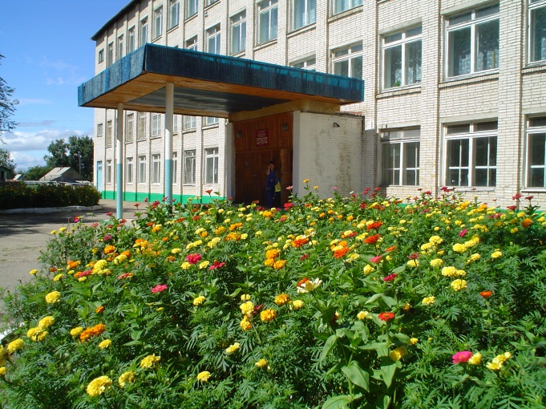

1. Бұл не?
2. Ол неше кабатты?
3. Мектеп қандай?
4. Мектепте оқушыларға нелер бар?
5. Осында басты міндет не?
6. Сенің мектебің қандай?
7. Нешінші сыныпта оқисың?
8. Сенің достарың бар ма?
9. Қазақ тілі кабинеті нешінші қабатта?
10. 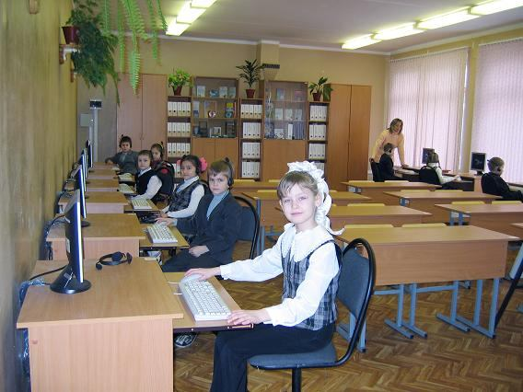Бұл не?
11. Мектепте бірінші қабатта қандай кабинеттер орналасқан?
12. Бұл қандай кабинет?
13. Кабинетте нелер бар?
14. Кімдер бар?
15. Мұғалім не істейді?
16. Балалар не істейді?
17. Саған қандай кабинеттер ұнайды?

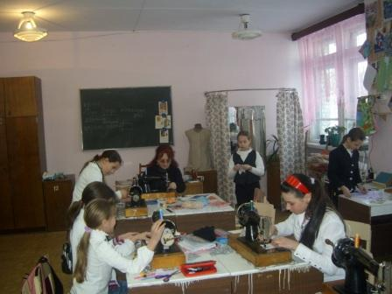

1. Бұл қандай кабинет?
2. Ол нешінші қабатта орналасқан?
3. Мұғалім кім?
4. Қыз балалар не істейді?
5. Сен нені үйрендің?
6. Саған қандай сабақ ұнайды?
7. 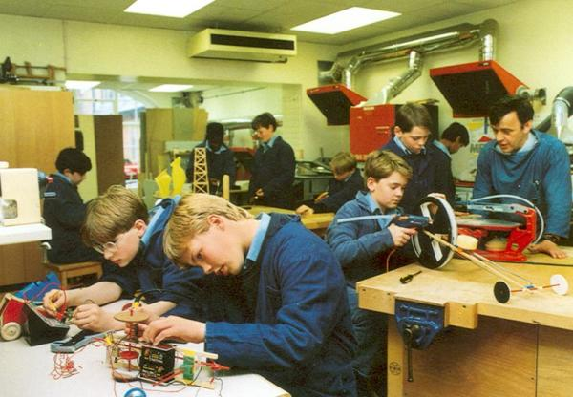 Бұл қандай кабинет?
8. Ол нешінші қабатта орналасқан?
9. Мұғалім кім?
10. Ұл балалар не істейді?
11. Сен нені үйрендің?
12. Саған қандай сабақ ұнайды?